[](https://c681a9f6.form.kintoneapp.com/public/c92f2c31cdb2d81266301bcdb29e0acd5548de583e7bf4b8fa06f259a7695449)正方形

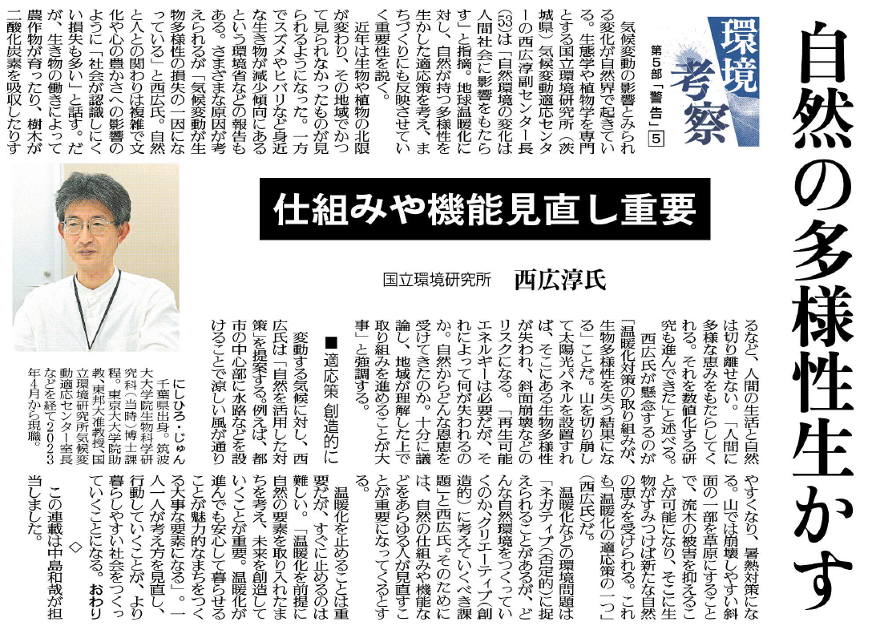

㉞

調べてわかったこと、考えたこと（330字程度）

記事から知り得たこと

疑問に思ったこと、調べてみたいこと

▲ 11月19日 福島民友新聞掲載

温暖化を進めてはいけないと思いますが、どのように自然と共存していくべきかを考えることが大事なのですね。